№ п/п | Наименование товара | Ед. изм. | Кол-во | Технические, функциональные характеристики
 |  |  |  | Показатель (наименование комплектующего, технического параметра и т.п.) | Описание, значение
 | мотоцикл  КАЧ-02  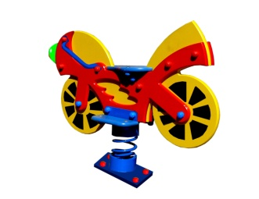 | Шт. | 1
 |  |  |  | Высота (мм) | 900(± 10мм)
 |  |  |  | Длина (мм) | 1200(± 10мм)
 |  |  |  | Ширина (мм) | 420(± 10мм)
 |  |  |  | Применяемые материалы
 |  |  |  | Конструктивные особенности | качалка на пружине в виде лошадки состоящаяиз:  - пружины диаметром не менее 126 мм, высотой не менее 400мм из прута диаметром не менее 26 мм расстояние между витками не менее 12 мм в любом положение на постаменте;  -сидения(из влагостойкой фанеры толщиной не менее 18 мм)  - двух подножек (из влагостойкой фанеры толщиной не менее18 мм);  - ручки из металлической трубы сечение не менее 26 мм;  Все фанерные элементы должны иметь скруглённые кромки,диаметром не менее 20мм
 |  |  |  | Заглушки | должны быть пластиковые, разных цветов, на места резьбовых соединений.
 |  |  |  | Материалы | влагостойкая фанера марки ФСФ сорт не ниже 2/2, Детали из фанеры имеют полиакрилатное покрытие, специально предназначенно для применения на детских площадках, стойко к сложным погодным условиям, истиранию, устойчиво к воздействию ультрафиолета и влаги.Металл, крашенный порошковой краской. Метизы должны быть все оцинкованные

